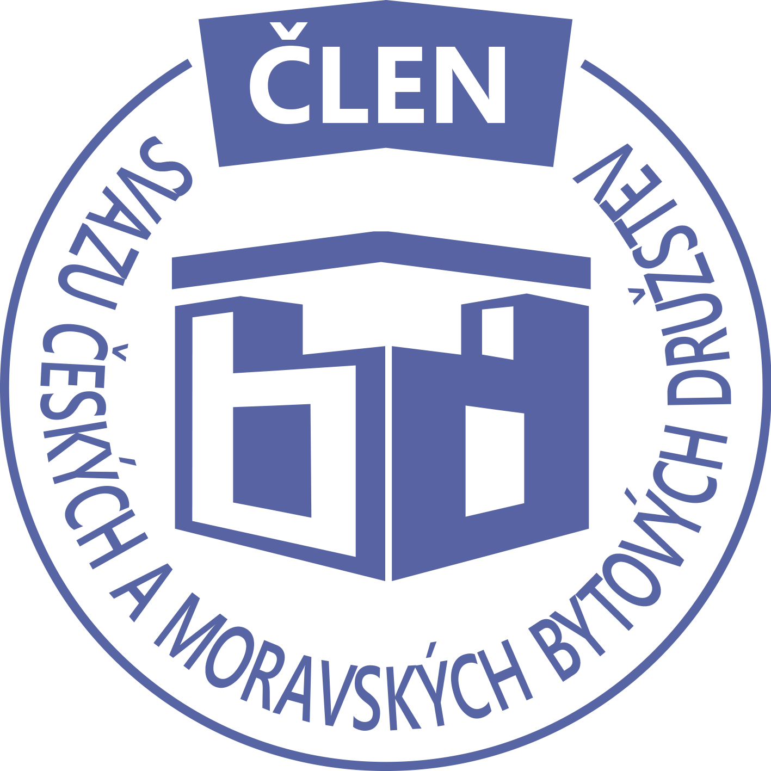STAVEBNÍ BYTOVÉ DRUŽSTVO JABLONNÉ NAD ORLICÍ
Slezská 350, Jablonné nad Orlicí, 561 64,IČO: 1358269l,tel.:725396281,sbdjablo@seznam.cz

P O Z V Á N KA
Na jednání představenstva SBD Jablonné nad Orlicí,
které se bude konat 18. 12. 2023 v 15:30 hodin
v kanceláři SBD Jablonné nad Orlicí, Slezská 350, 561 64 Jablonné nad Orlicí

Program:

1) Schválení programu jednání

2) Informace z jednotlivých úseků

3) Aktuální záležitosti

4) Různé

Změna programu vyhrazena

Václava Koblížková
Předsedkyně SBD Jablonné nad Orlicí

Zápis č. 7 Usnesení č. 12 – 7/2023

z jednání představenstva SBD Jablonné nad Orlicí konané dne 18. prosince 2023 v kanceláři družstva.

Přítomnost dle prezenční listiny, schůze je usnášeníschopná.

Program:

1. Schvalovací část

2. Kontrola plnění úkolů

3. Organizační a operativní záležitosti

3-1 Převod družstevního podílu

3-2 Žádost členů o podnájem bytu

3-3 Změna vlastnického práva – dědické řízení

3-4 Stavební činnosti

a, HS 404 – Předávací protokol – zednické práce – p. Bartoš

b, HS 404 – Předávací protokol – elektroinstalace – p. Tesař

c, HS 402 – Předávací protokol - ERTN Hydroclima II - Trikverta

d, HS 402 – Zpráva o revizi elektroinstalace - Štrumlová

3-5 hospodaření

3-6 Zápis z domovní schůze

3-7 Různé

Schvalovací část

Předsedkyně představenstva přednesla program jednání, který byl všemi přítomnými schválen. K zápisu č. 6. ze dne 30.10.2023 nebyla vznesena žádná připomínka.

Kontrola plnění úkolů
Grus David – zápis ze SD – úkol trvá.

Organizační a operativní záležitosti

3-1

Dohoda o převodu členských práv – Helena Bednářová převádí práva a povinnosti na MUDr. Jareše a MUDr. Jarešovou, jedná se o byt č. 16/412 U Stadionu 412, Jablonné nad Orlicí.

Představenstvo bere na vědomí.

3-2
Podnájem na HS 402 byt č. 17 - od 1.10.2023 do 30.9.2025, byt budou užívat 3 osoby.

Předsedkyně schvaluje.

3-3
Z dědického řízení – podíl po paní Starenkové nabývá dcera paní Výprachtická, jedná se o byt 8/568, U Lipek 568, Jablonné nad Orlicí.

Představenstvo bere na vědomí.
3-4
a, HS 404 – Zednické práce – provedeny bez zjevných závad.
b, HS 404 – Elektroinstalace – práce provedeny bez zjevných závad.
c, HS 402 – Osazeny nové ERTN Hydroclima II - bez závad.
d, HS 402 – Zpráva o elektro revizi – p. Štrumlová – bez závad.

Představenstvo schvaluje.

3-5
Hospodaření družstva k datu 18.12.2023
Informace předložila p. Gregušová.
Pokladna 54 951,-Kč
Účet ČS 7 414 292,-Kč
SČS 2 000 000,-Kč
ČSOB 1 336 333,35 Kč
Anuita (úvěr) 28 413,52,-Kč, týká se domu HS 417.

Členové představenstva berou na vědomí.

3-6
Zápis ze schůze z domu HS 407 ze dne 1.10.2023 – na programu schůze byla projednána výstavba parkoviště a oprava chodníku před domem. Byl schválen příspěvek ze statutárního fondu.

Zápis z domovní schůze z HS 408 ze dne 15.12.2023 – program: výměna plynových kotlů, info k fotovoltaice domu, volba nové samosprávy a delegáta SBD a různé.
Pro představenstvo: domluvit s fa Gazterm – výměnu kotlů.
Dále je potřeba vyreklamovat u fa Severochemy umytí fasády domu.
A u pana Vašíčka předat objednávku na výměnu kovového potrubí včetně uzávěru vody.
Delegát byl zvolen pan Vebr a domovník pan Hubálek a členi pan Krátký a paní Hubálková.

Zápis z domovní schůze HS 405 ze dne 24.11.2023 – celková elektroinstalace domu. U toho vyměnit vodovodní trubky ve sklepní chodbě.

Členové představenstva berou na vědomí.

3-7
HS 405 Barnetová Denisa – obnovit nájemní smlouvu.
HS 415 Zvednutí nájmu – MB 1856,-Kč do fondu údržby
VB 2060,-Kč do fondu údržby
HS 403 p. Filip - dotaz ohledně nosnosti balkonu – doporučili jsme vznést dotaz na statika.

Členové představenstva berou na vědomí.

Představenstvo ukládá:
David Grus – zápis se Shromáždění delegátů

V Jablonném nad Orlicí 28.12.2023
Zapsala Martina Gregušová

Příloha: 1. prezenční listina

